T Á B O Ř I Š T Ě | Hradčany u Mimoně

KDE ?

GPS souřadnice | 50°37'31.472"N, 14°42'13.511"E
Kraj / okres | Liberecký/Ralsko

Mapka
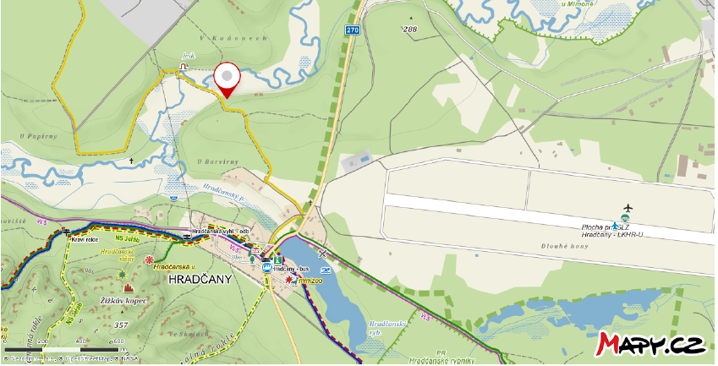
Kapacita | 15-25 osob
Popis blízkého okolí | Velká louka na hry (rovinatá), přilehlí les ze začátku kopec následně poměrně rovina. Pokud se vydáte dál po žluté cestě přes mostek tak je tam velmi vhodný les na velkou terénní hru.
Zajímavosti v širším okolí | Jeskyně, Minizoo, Letiště Hradčany
Co je v mapě jinak než v realitě | Žádné bažiny tam nejsou

CO ?

Způsob přespání | Stan, Celta, Pod širákem
Rozdělávání ohně | Na přilehlé louce, je tam i ohniště
Zdroj pitné vody | V nedaleké skautské základně cca 1km dojde se tam po žluté značce a na zpevněné cestě se dáte vpravo
Možnost koupání | U tábořiště teče Ploučnice.

JAK ?

Nejbližší vhodná zastávka | Ralsko, Hradčany
Doporučená trasa | Od zastávky až na louku po žluté turistické značce. Následně se vydáte vpravo podél lesa.

PROČ ?

Toto místo je navštívit v teplém počasí . Na tomto místě se dají pořádat i vetší akce (středisko). Také se na tomto místě pořádají LT. Na tábořišti jsou schované TeePee tyče.
Tuto místo je prostě super.

KDO ? | Filipíno, 773 947 719

Vysvětlivky a návod k vyplnění:
Tábořiště – napiš název, může být ten, který používáte v oddíle, nebo obecný název místa (např. Měsíční skála, rybník Kočkov)
GPS souřadnice – ve formátu 12.345 N(S), 67.890 E(V) nebo 12°34'56,7"N(S), 23°45'67,8"(E)V
Kraj / okres – podle standardního samosprávného územního členění ČR (např. Jihočeský/Písek)
Mapka – může být jako vložený obrázek stažený z map na internetu nebo ručně kreslená, rozhodně má obsahovat měřítko a být dostatečně podrobná, aby bylo možné podle ní místo bez problémů najít a přitom má zahrnovat dostatečně velké území, aby bylo možné mapu správně ztotožnit do běžné turistické mapy padesátky
Kapacita – pro kolik osob je možné tábořiště bez problémů použít
Popis blízkého okolí – např. louky na hry, skály, neprostupné lesy
Zajímavosti v širším okolí – např. hrad, zámek, rozhledna
Co je v mapě jinak než v realitě –
Způsob přespání – např. skalní převis, vzrostlý rovný les, volně přístupná jeskyně
Rozdělání ohně – zda je možné na místě rozdělávat oheň nebo je oblast v nějakém zvláštním režimu (např. CHKO), zda je v okolí možnost sběru dřeva
Zdroj pitné vody – kde a jak je možné získat pitnou vodu (např. nutné přinést, studánka, domorodci v nedaleké vesnici, kohoutek na nádraží)
Možnost koupání – zda je možné se v okolí umýt, koupat
Nejbližší vhodná zastávka – zastávka vlaku, autobusu nebo přívozu, která je reálně využitelná při víkendové výpravě (např. ne taková, kam jezdí jen příležitostné spoje ve svátky dvakrát do roka, jen během letních prázdnin)
Doporučená trasa – trasa od dopravního spoje, která je ověřená, prostupná, není nebezpečná
Proč – doporučení, proč je dobré na místo jet, přednosti tábořiště, rady a tipy pro přenocování, ale i varování, možná nebezpečí a rizika
Kdo – napiš prosím své jméno a pokud jsi ochoten občas zvednout telefon a odpovědět na dotaz někoho, kdo by na tvé tábořiště rád jel, napiš i telefon

Pokud se ti během vyplňování formulář rozhodí, nijak se tím netrap, ještě proběhnou běžné korektury a předtiskové úpravy, důležitá jsou data ne grafická úprava

